**Короби з кріпленням для телевізора для магазину Vodafone .**

Адреса монтажу:

1. Київ, вул. Сім’ї Сосніних, 17, ТЦ Ашан. Монтаж до 20.11.2023.
2. Бориспіль, вул. Київський Шлях, 67, ТЦ Парк Таун. Монтаж до 20.11.2023.

**Монтаж на магазинах до 20.11.2023**

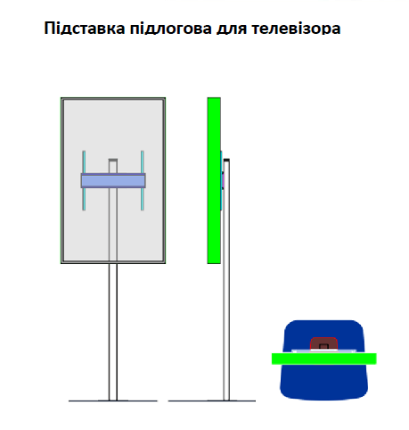 ______ 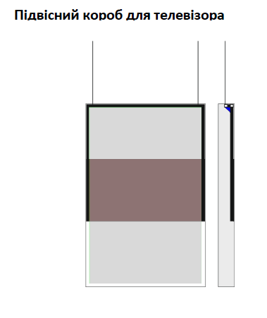

**Технічне завдання:**

**Підставка підлогова для телевізора 55дюймів (1 шт).**

1. Проектування (надання креслень і узгодження с замовником), виготовлення, доставка, монтаж, підключення телевізора в магазині Київ, вул. Сім’ї Сосніних, 17, ТЦ Ашан.
2. Короб з ТВ на підлоговій підставці чорного кольору. В короб вмонтований (телевізор надамо) вертикально телевізор, з коробу ззаду виведені кабелі живлення і телевізійного сигналу (передбачений лючок, для того щоб можна було легко підключити або прибрати кабель не розбираючи конструкцію). Вентиляційні отвори.

Буде використовуватись телевізор Sharp LCD 55" 4K 4T-C55BJ3EF2NB.

1. Матеріал:

* Короб з композитного матеріалу, чорний орієнтовно 725х1240х90 мм. З внутрішньої частини конструкція підсилена профільною трубою по периметру. Передбачити вентиляцію. Лючок для легкого доступу до комутаційних роз’ємів, або виніс роз’ємів на корпус коробу (врахувати декілька стандартних подовжувачів).
* Кріплення для телевізора з листового металу. Кріплення універсальне – повинна бути можливість при необхідності зняти короб з підставки і повісити на стіну на кронштейн для ТВ. Кріплення повинно мати змогу переміщатись вверх вниз по Стійці для регулювання оптимальної висоти находження основного корпусу з телевізором.
* Стійка з профільної труби 60х30 мм, висота орієнтовно 1800мм, колір чорний. Додаткові отвори
* Металевий подіум (важкий) – орієнтовно 600х600мм, колір чорний.

1. Гарантійний термін на виріб не менше 1 року.

**Підвісний короб для телевізора 55 дюймів (2 шт).**

1. Проектування (надання креслень і узгодження с замовником), виготовлення, доставка, монтаж, підключення телевізора в магазині Бориспіль, вул. Київський Шлях, 67, ТЦ Парк Таун. Один на троси зі стелі, другий на кронштейн на стіну.
2. Універсальний короб з ТВ:

- підвішується на двох тросах,

- або можна повісити на стіну на кронштейн для ТВ прибравши троси і прикріпивши додаткові елементи від кронштейна для ТВ для кріплення на стіну.

Тобто в комплект окрім тросів входить кріплення коробу з телевізором до стіни – кронштейн для ТВ.

В короб вмонтований вертикально телевізор (телевізор надамо), з коробу зверху вздовж тросів виведені кабелі живлення і телевізійного сигналу (передбачений лючок, для того щоб можна було легко підключити або прибрати кабель не розбираючи конструкцію). Також треба отвори для виводу кабелів якщо короб вішаємо на стіну (вивід кабелів в такому випадку з тильної сторони коробу). Вентиляційні отвори.

Буде використовуватись телевізор Sharp LCD 55" 4K 4T-C55BJ3EF2NB.

1. Матеріал:

* Короб з композитного матеріалу, чорний 725х1240х90 мм
* Два троси щонайменше по 2 метри, комплект кріплення до стелі.
* Кронштейн для ТВ

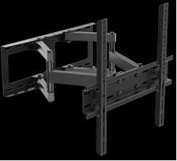

1. Гарантійний термін на виріб не менше 1 року.

**Перевага надається пропозиції, що включає можливість 100% післясплати.**

1. **Електронна адреса для зв’язку:** [kpbud@vodafone.ua](mailto:kpbud@vodafone.ua)

**в копію обов'язково**vmaitamal@vodafone.ua

1. **Свою цінову пропозицію висилаєте на електронну пошту, заповніть таблицю**

|  |  |  |  |  |  |  |  |
| --- | --- | --- | --- | --- | --- | --- | --- |
| **№ п/п** | **Вид робіт** | **Підрядник**(назва компанії) | **Телефон,контактна особа**(ПІП) | **сума КП з ПДВ**(з урахуванням матеріалів) | **передоплата** | **Кількість календарних днів на роботи** | **Примітки** |
| 1 | Підставка підлогова для телевізора 1шт |  |  |  |  |  |  |
| 2 | Підвісний короб для телевізора 2шт |  |  |  |  |  |  |

**Всі питання ТІЛЬКИ через електронну пошту**

**Дата подачі заявки до 18:00 27.10.2023 р.**